

PAUTA- JUEGO: Cacharros Antiguos

En este ejercicio deberá relacionar los números:
Algunas respuestas posibles:
2 + 5 + 10 = 17
10 · 5 · 2 = 100
(10 - 2) · 5 = 40
10 : 5 + 2 = 4
10 - 5 - 2 = 3
(10 - 5) · 2 = 10
10 · 5 - 2 = 48
(10 · 5) : 2 = 25(10 - 2) + 5 = 13
10 - 2 · 5 = 0
10 + 2 · 5 = 20
(10 + 2) · 5 = 6010 : (2 · 5) = 1
2

5
10

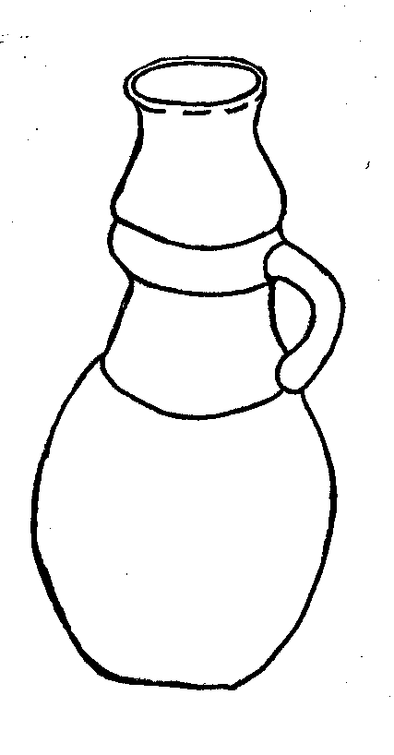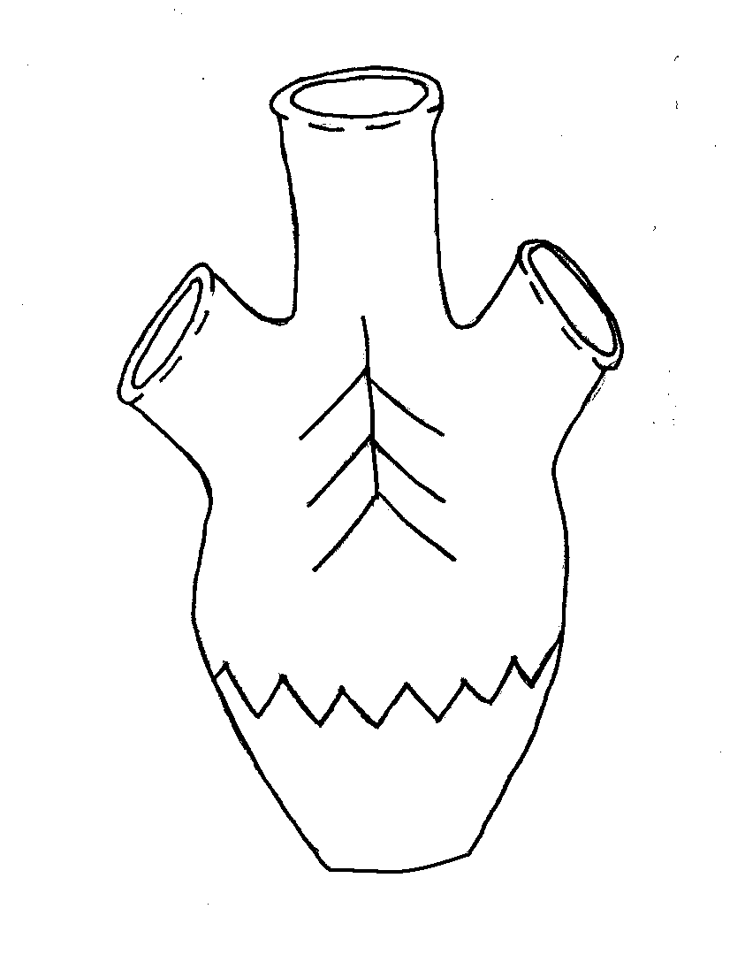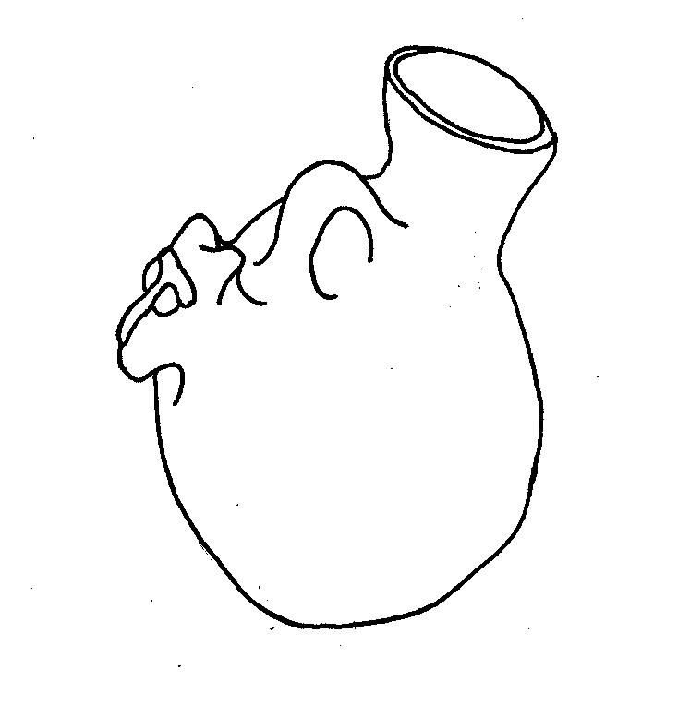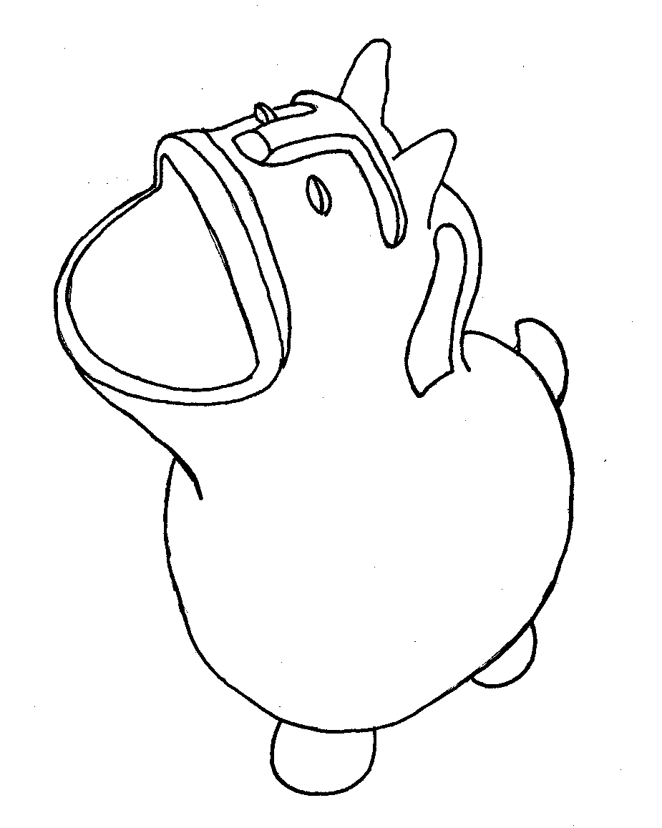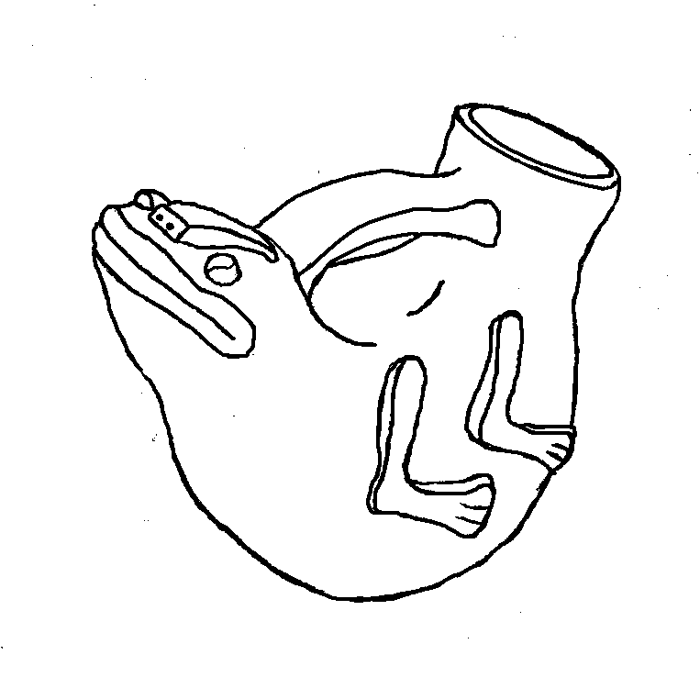
100
40
3
13
25
48
4
17
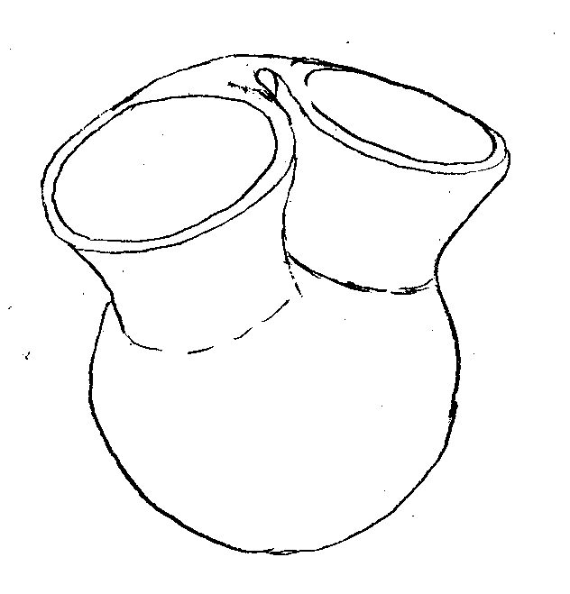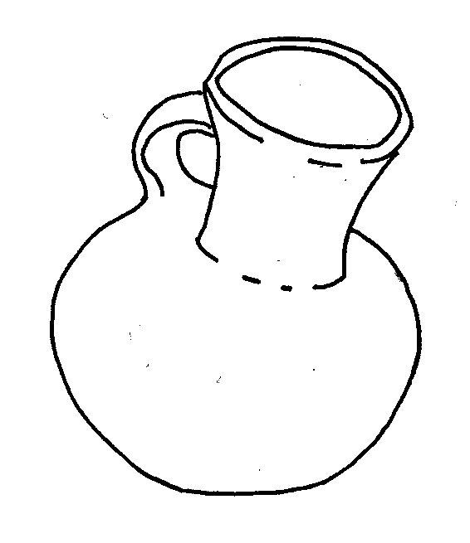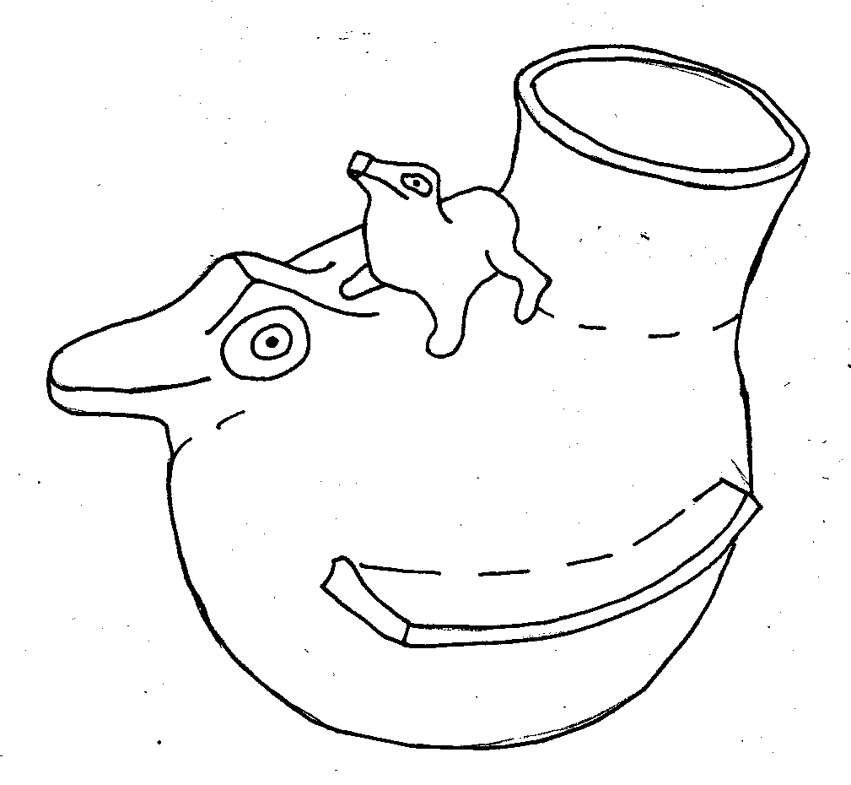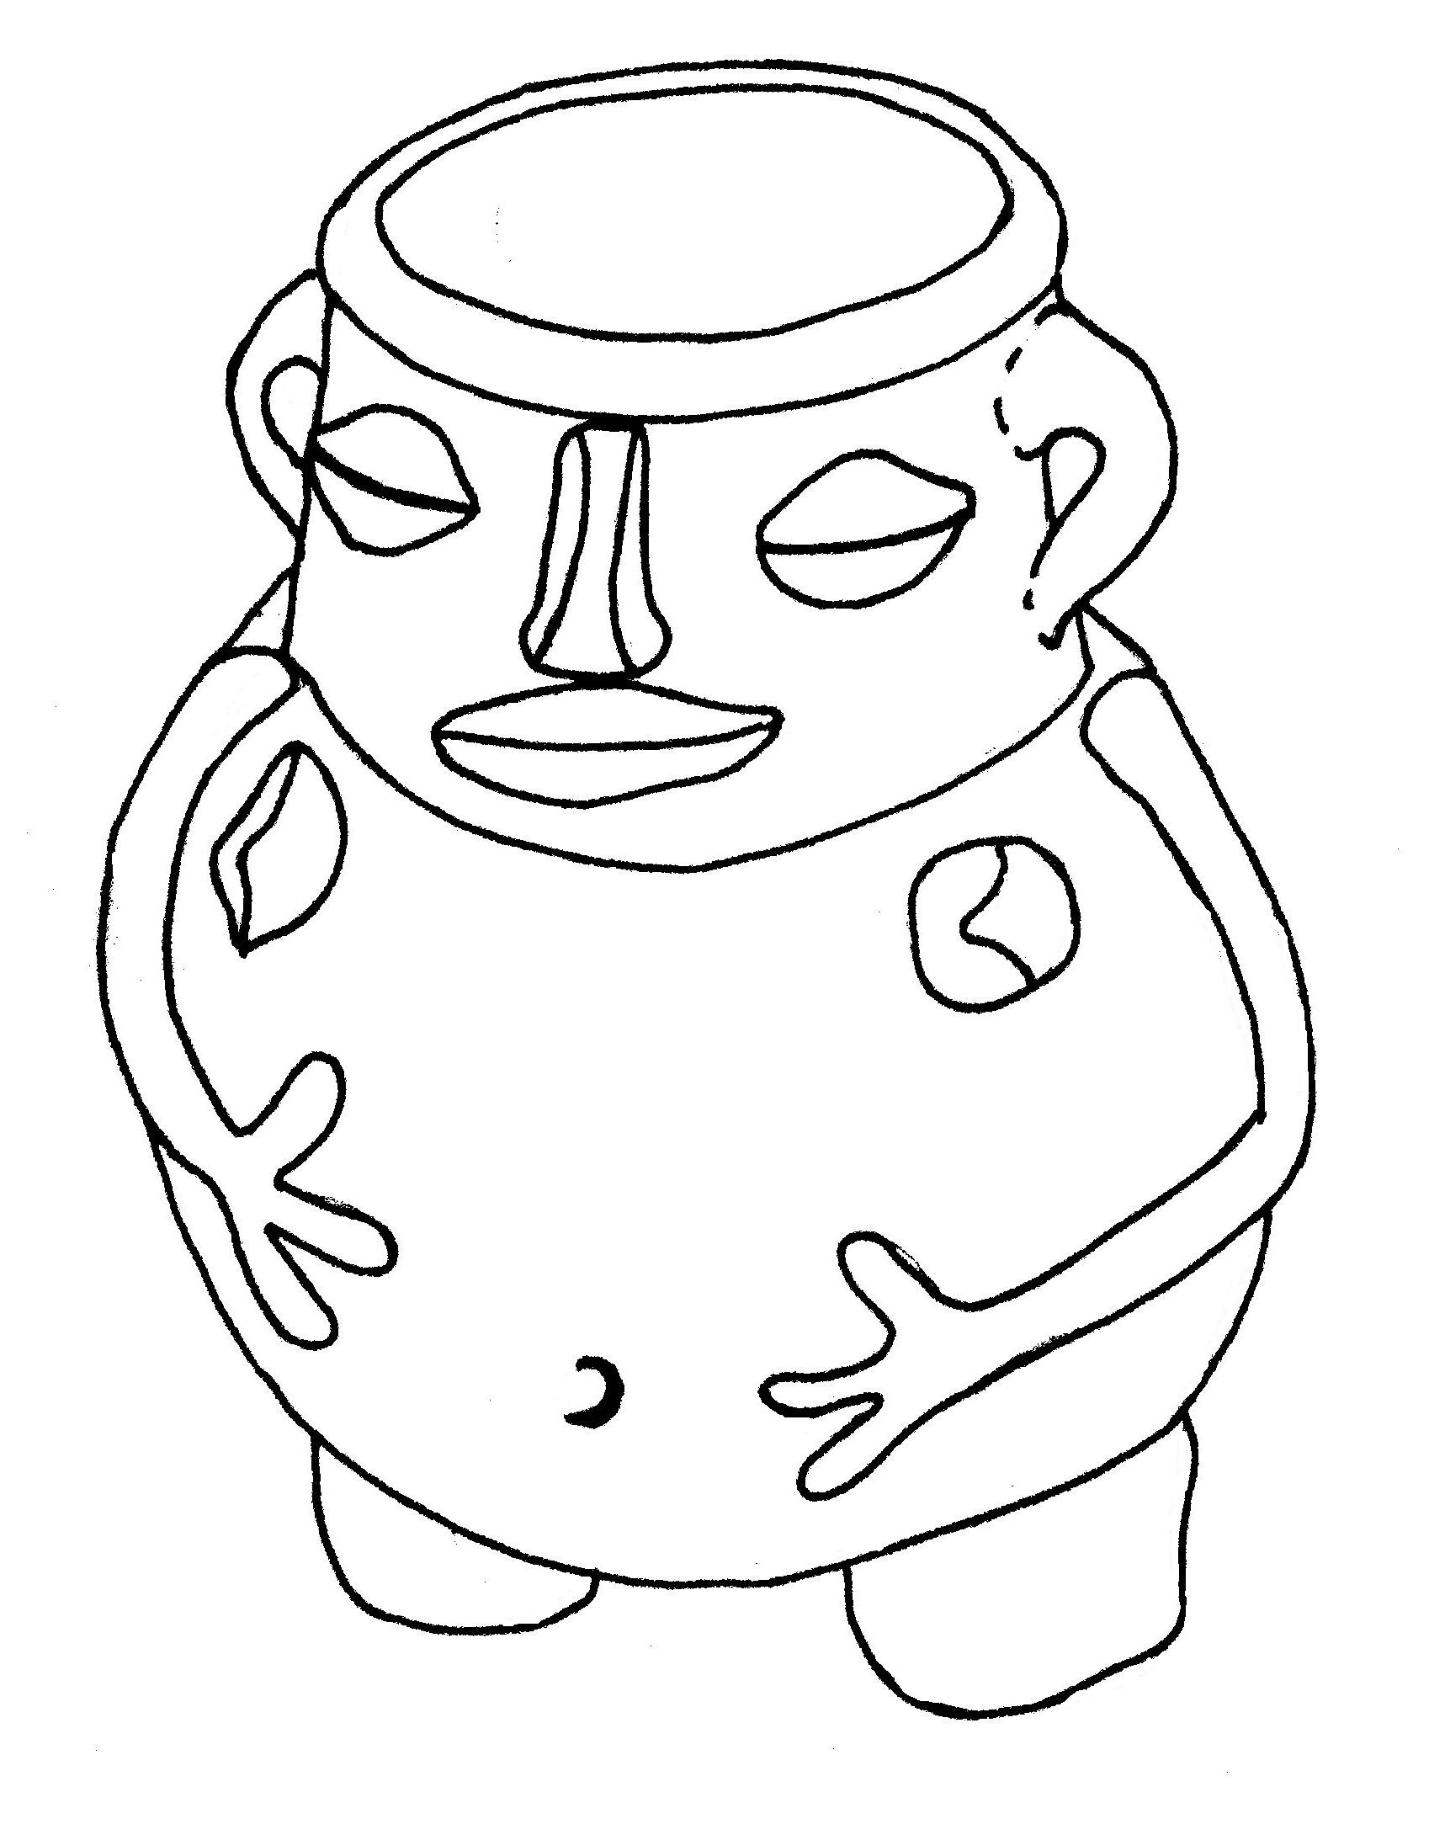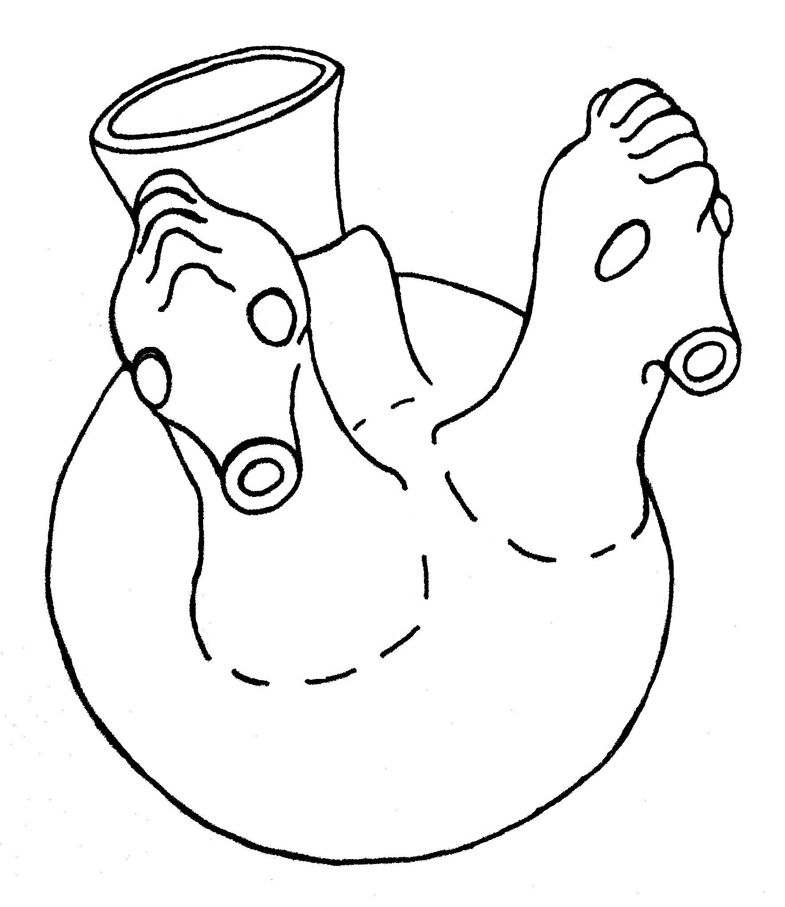
0
10
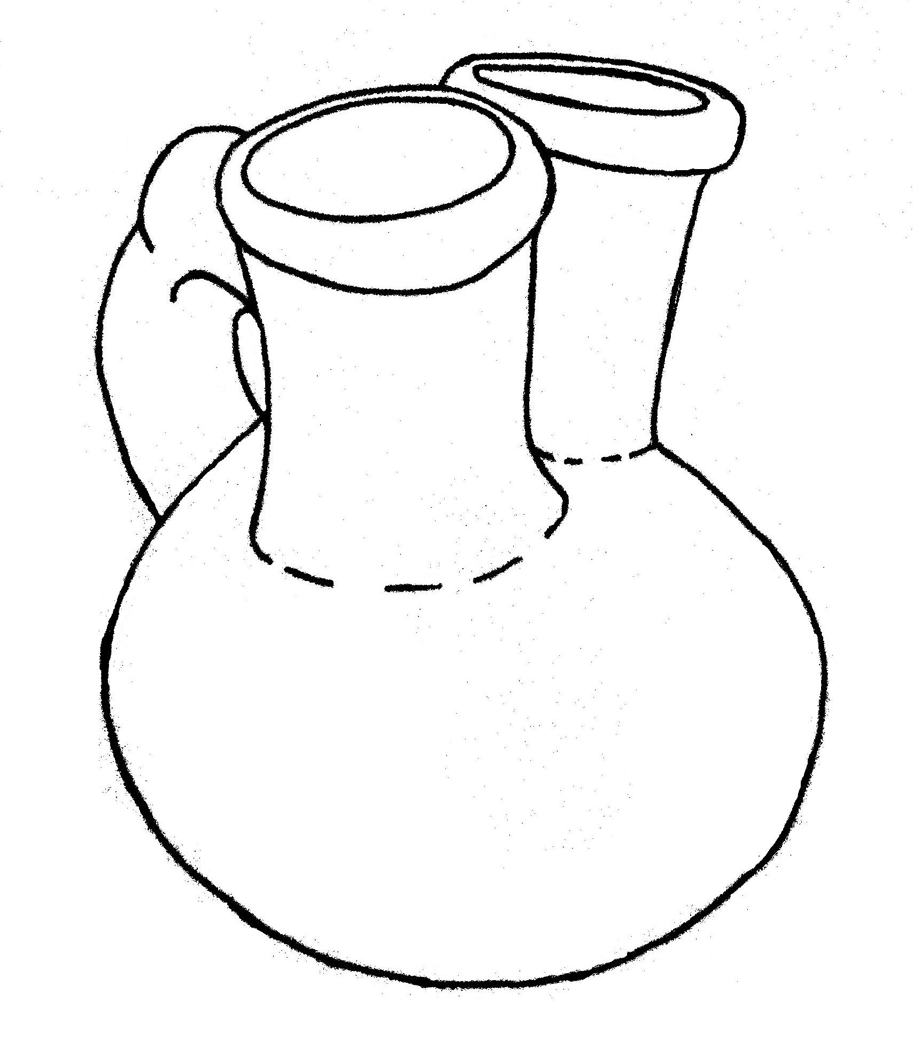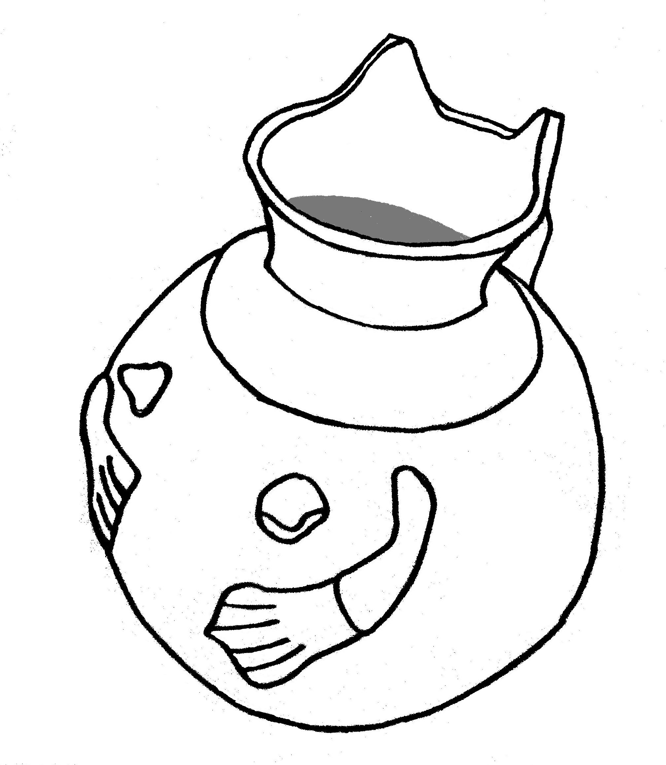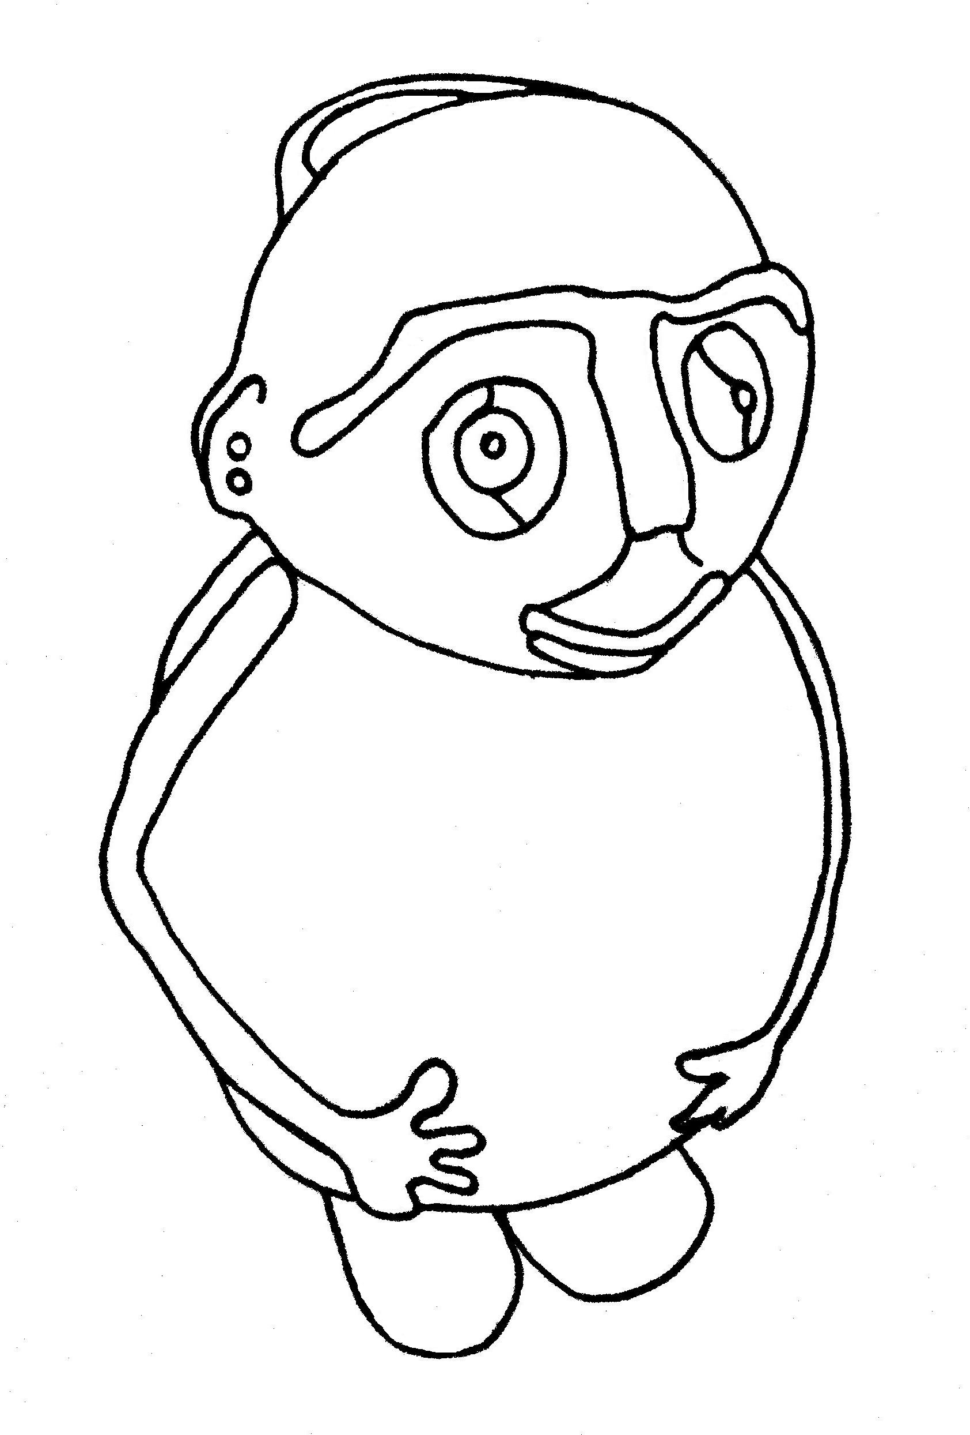
20
60
1

Elaborado por: Beatriz Villagrán Walter

